**Creación del servicio**

Crear una solución en blanco y agregar un proyecto del tipo “Aplicación de servicios WCF” que será la capa Service. También agregar 3 proyectos del tipo “Biblioteca de servicios WCF“ que serán las capas de Business, DataAccess e Interface. La estructura obtenida será la siguiente:

Eliminar los App.config y clases creadas por defecto. Agregar las clases respectivas a cada capa, obteniendo la siguiente estructura.

En la capa Service agregar las referencias de los proyectos Interface y Business. En la capa Business agregar las referencias de los proyectos Interface y DataAccess.

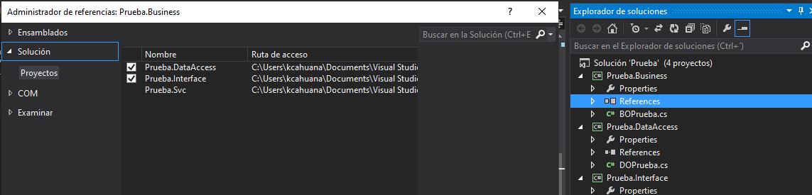

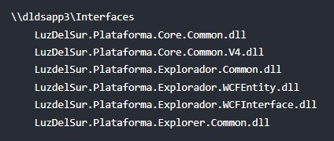Agregar las referencias a los siguientes ensamblados en la capa service:

En la capa DataAccess se incluirán las referencias de los siguientes ensamblados para la conexión con la base de datos Informix.

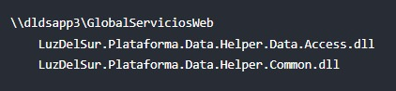

**Web Config**

Agregar la siguiente configuración dentro del nodo <system.serviceModel>

<bindings>

<webHttpBinding>

<binding name="**webHttpBinding_Prueba**" maxReceivedMessageSize="2147483647" maxBufferPoolSize="2147483647" maxBufferSize="2147483647" closeTimeout="00:03:00" transferMode="Buffered" openTimeout="00:03:00" receiveTimeout="00:10:00" sendTimeout="00:03:00">

<readerQuotas maxDepth="2147483647" maxStringContentLength="2147483647" maxArrayLength="2147483647" maxBytesPerRead="2147483647" maxNameTableCharCount="2147483647"/>

<security mode="None"/>

</binding>

</webHttpBinding>

<!--<netTcpBinding>

<binding name="explorador" closeTimeout="01:10:00" openTimeout="01:10:00" receiveTimeout="01:10:00" sendTimeout="01:10:00" transactionFlow="false" transferMode="Buffered" transactionProtocol="OleTransactions" hostNameComparisonMode="StrongWildcard" listenBacklog="10" maxBufferPoolSize="2147483647" maxBufferSize="2147483647" maxConnections="10" maxReceivedMessageSize="2147483647" portSharingEnabled="true">

<readerQuotas maxDepth="32" maxStringContentLength="2147483647" maxArrayLength="2147483647" maxBytesPerRead="4096" maxNameTableCharCount="16384"/>

<reliableSession ordered="true" inactivityTimeout="01:10:00" enabled="false"/>

<security mode="None"/>

</binding>

</netTcpBinding>-->

</bindings>

<services>

<service behaviorConfiguration="gisBehavior" name="**Prueba.Svc.Prueba**">

<endpoint address="" behaviorConfiguration="**PruebaService**" binding="webHttpBinding" bindingConfiguration="**webHttpBinding_Prueba**" name="Endpointhttp" contract="**Prueba.Interface.IPrueba**"/>

<!--<endpoint address="" binding="netTcpBinding" bindingConfiguration="explorador" name="EndpointNetTcp" contract="Prueba.Interface.IBono"/>-->

</service>

</services>

<behaviors>

<endpointBehaviors>

<behavior name="**PruebaService**">

<webHttp/>

</behavior>

</endpointBehaviors>

<serviceBehaviors>

<behavior name="gisBehavior">

<serviceMetadata httpGetEnabled="true"/>

<serviceDebug includeExceptionDetailInFaults="false"/>

</behavior>

<behavior name="debug">

<serviceDebug includeExceptionDetailInFaults="true"/>

</behavior>

</serviceBehaviors>

</behaviors>

También agregar el nodo <runtime> al final, dentro del nodo <configuration> para encontrar los assemblies que se van a utilizar.

<runtime>

<assemblyBinding xmlns="urn:schemas-microsoft-com:asm.v1">

<probing privatePath="bin\Interfaces;bin\PltWeb\Administrativo;bin\GlobalServiciosWeb;bin\PltWeb\Interno"/>

</assemblyBinding>

</runtime>

**Log**

En la capa service agregar la referencia al ensamblado log4net.dll

En el webConfig agregar la siguiente configuración al inicio, dentro del nodo <configuration>

<configSections>

<section name="log4net" type="log4net.Config.Log4NetConfigurationSectionHandler, log4net"/>

</configSections>

<log4net>

<appender name="RollingLogFileAppender" type="log4net.Appender.RollingFileAppender">

<file value="C:\inetpub\logs\LogFiles\PlataformaWeb\SVC_**Prueba.Svc**_"/>

<appendtofile value="true"/>

<staticlogfilename value="false"/>

<rollingstyle value="Composite"/>

<datepattern value="yyyyMMdd.lo\g"/>

<maxsizerollbackups value="5"/>

<maximumfilesize value="100MB"/>

<layout type="log4net.Layout.PatternLayout">

<conversionpattern value="%newline#############################################################%newline %date [%thread] %-5level %logger - %message%newline"/>

</layout>

</appender>

<appender name="RemoteSyslogAppender" type="log4net.Appender.RemoteSyslogAppender">

<layout type="log4net.Layout.PatternLayout" value="(%thread) %message"/>

<remoteAddress value="logserver" />

<identity value="SVC_**Prueba.Svc**_%logger" />

<filter type="log4net.Filter.LevelRangeFilter">

<levelMin value="ALL" />

</filter>

</appender>

<root>

<level value="ERROR"/>

<level value="INFO"/>

<level value="WARN"/>

<level value="DEBUG"/>

<appender-ref ref="RollingLogFileAppender"/>

<appender-ref ref="RemoteSyslogAppender" />

</root>

</log4net>

Añadir un constructor al servicio configurando el log4net de la siguiente manera:

En la clase del servicio, definir una variable log a nivel de clase:

Podremos escribir en log de la siguiente manera:

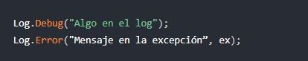

**Nota:** Para esta guía se usó el nombre de solución “Prueba”, en la práctica deberá utilizar el nombre designado para sus proyectos, reemplazar este nombre en las partes del código sombreadas de color de rojo.

**Bat**

Para pasar el servicio a desarrollo crearemos el bat usando el nombre del servicio que por lo general tiene la siguiente la siguiente estructura:

LuzDelSur.[SISTEMA].[MODULO].[SUBMODULO].[SERVICIO]

Nos ubicaremos en el directorio \\dldsapp3\wwwroot y buscamos el sistema al que pertenece el servicio, luego el modulo y submodulo hasta encontrar la carpeta del servicio.

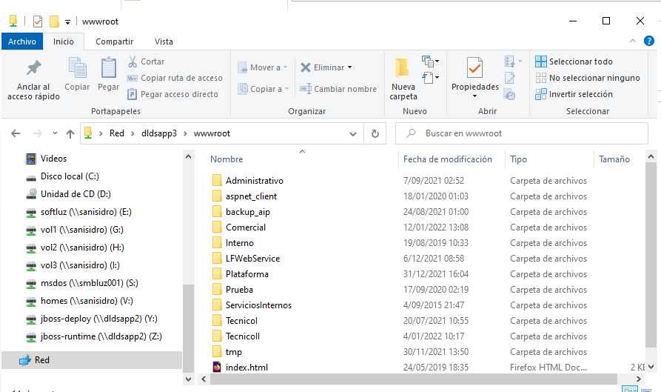

Como ejemplo usaremos el proyecto LuzdelSur.Administrativo.Acciones.Accion.Bono, siguiente el paso anterior nos encontraremos en el siguiente directorio.

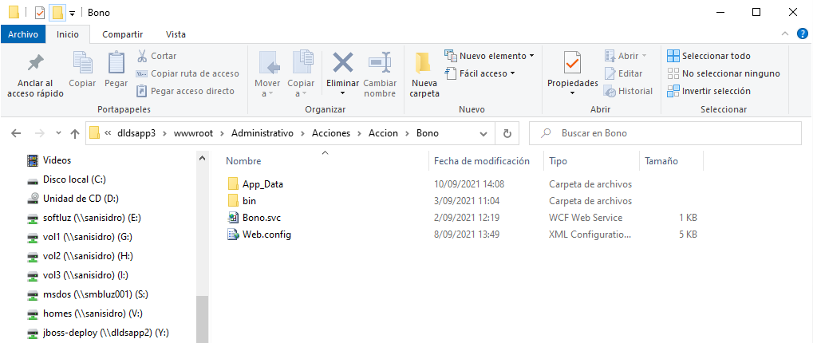

Para la capa Service entraremos en la carpeta bin y copiaremos el directorio \\dldsapp3\wwwroot\Administrativo\Acciones\Accion\Bono\bin

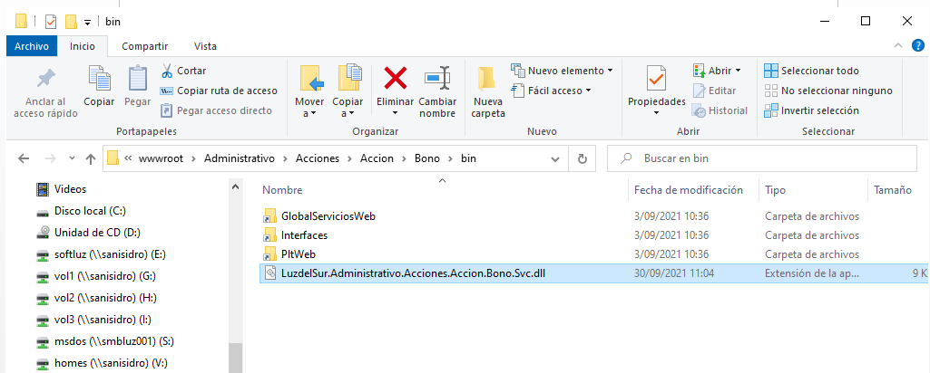

Para la capa Business y DataAccess nos ubicaremos en el directorio \\dldsapp3\PltWeb y buscaremos el sistema al que pertenece el servicio, en este caso es “Administrativo”. Copiaremos el directorio \\dldsapp3\PltWeb\Administrativo

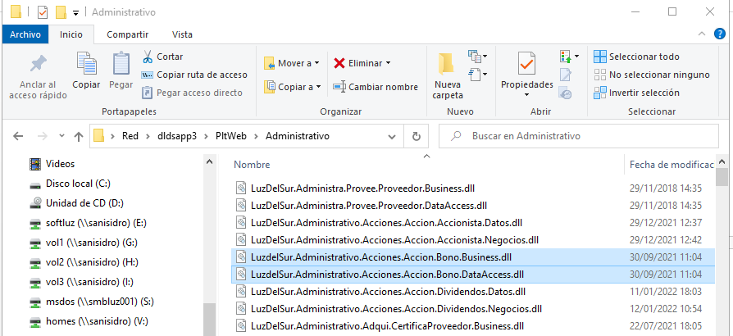

Para la capa Interface nos ubicaremos en el directorio \\dldswcf\Interfaces y lo copiamos.

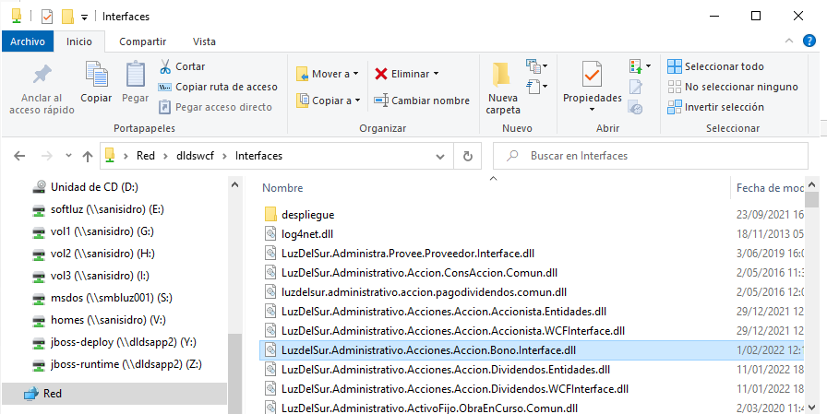

Dentro de un editor de texto usaremos la siguiente estructura en donde pegaremos las rutas copiadas anteriormente en la parte sombreada de rojo y el nombre del servicio en la parte sombreada de azul.

echo off

echo "Copiando Servidor"

copy /Y ".\LuzdelSur.Administrativo.Acciones.Accion.Bono.Svc\bin\LuzdelSur.Administrativo.Acciones.Accion.Bono.Interface.dll" "\\dldswcf\Interfaces\"

copy /Y ".\LuzdelSur.Administrativo.Acciones.Accion.Bono.Svc\bin\LuzdelSur.Administrativo.Acciones.Accion.Bono.Business.dll" "\\dldsapp3\PltWeb\Administrativo"

copy /Y ".\LuzdelSur.Administrativo.Acciones.Accion.Bono.Svc\bin\LuzdelSur.Administrativo.Acciones.Accion.Bono.DataAccess.dll" "\\dldsapp3\PltWeb\Administrativo"

copy /Y ".\LuzdelSur.Administrativo.Acciones.Accion.Bono.Svc\bin\LuzdelSur.Administrativo.Acciones.Accion.Bono.Svc.dll" "\\dldsapp3\wwwroot\Administrativo\Acciones\Accion\Bono\bin"

pause

Guardamos dicho documento de texto con el nombre del servicio y la extensión .bat

